№ 27/04 від 23.01.2004 року
Відділ Державної виконавчої служби
Шевченківського районного управління юстиції
у м. Києві

м. Київ, вул. Саксаганського, 110

ЗАЯВА
про передачу виконавчих документів на виконання за належністю
На виконанні у відділі державної виконавчої служби Шевченківською районного управління юстиції у м. Києві знаходяться Наказ Господарського суду міста Києва від 23.07.2003р. за №19/462 про стягнення з Державного підприємства "Національна атомна енергогенеруюча компанія "Енергоатом" (код 24584661) на користь ТОВ «ПТП «Евертон» (код 13630487) 1762818,00 грн. заборгованості та Наказ Господарського суду міста Києва від 23.07.2003р. за №19/462 про стягнення з Державного підприємства "Національна атомна енергогенеруюча компанії "Енергоатом"(код 24584661) на користь ТОВ «ПТП «Евертон» (код 13630487) 850 державного мита.
Керуючись ст. 20 Закону України "Про виконавче провадження" в частинні права вибору стягувача на пред'явлення виконавчого документу до виконання органами державної виконавчої служби, та враховуючи наявність на депозитному рахунку ВДВС Переяслав-Хмельницького міського УЮ Київської області залишку коштів стягнутих на виконання Наказу Господарського суду про стягнення заборгованості з ДП "НАЕК "Енергоатом" на користь ДП "Київське обласне управління по будівництву, ремонту та експлуатації автомобільних доріг", просимо передати на виконання до відділу Державної виконавчої служби Переяслав-Хмельницького міського управління юстиції Наказ Господарського суду міста Києва від 23.07.2003р. за №19/462 про стягнення з Державного підприємства "Національна атомна енергогенеруюча компанія "Енергоатом" (код 24584661) на користь ТОВ «ПТП «Евертон» (код 13630487) 1762818,00 грн. заборгованості та Наказ Господарського суду міста Києва від 23.07.2003р. за №19/462 про стягнення з Державного підприємства "Національна атомна енергогенеруюча компанія "Енергоатом"(код 24584661) на користь ТОВ «ПТП «Евертон» (код 13630487) 850 державного мита.
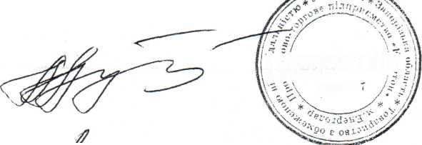

Директор
ТОВ "ПТП "Евертон''

